Kontakt z nauczycielem: nauczyciel.pp3@gmail.com
Temat: MOI RODZICE
Cele operacyjne:
Dziecko:
-wypowiada się nt. rodziny, wskazuje członków swojej rodziny
-aktywnie uczestniczy w zajęciu
-jest sprawne ruchowo
-poprawnie wykonuje wszystkie ćwiczenia gimnastyczne
-stosuje się do przyjętych zasad
-zna role poszczególnych członków rodziny
-mówi o tym co lubi robić najbardziej
-uważnie słucha wierszy
-wykonuje zadania ruchowe, plastyczne i muzyczne związane z rodziną i wierszami
stosuje się do poleceń
- precyzyjnie wykonuje ćwiczenie grafomotoryczne
-słucha z uwagą treści piosenki
-śpiewa piosenkę
-ma poczucie rytmu
-przelicza w zakresie 10
-potrafi wykonać zadanie matematyczne
-nazywa figury geometryczne
-wyodrębnia sylaby w słowach
-tworzy słowa na podaną sylabę
-wymieni części swojej twarzy
-potrafi namalować portret
-maluje kredkami pastelowymi
-zna szczegóły twarzy
- rozpoznaje i nazywa zawody
- wie gdzie pracują rodzice
- rozwiązuje zagadki
--------------------------------------------------------------------------------------------------------------------------------------

„Kwiat dla mamy” –
łączenie kropek, kolorowanie kwiatka. Ćwiczenia grafomotoryczne.

Co to jest rodzina?” – burza mózgów. Swobodna wypowiedź dzieci.
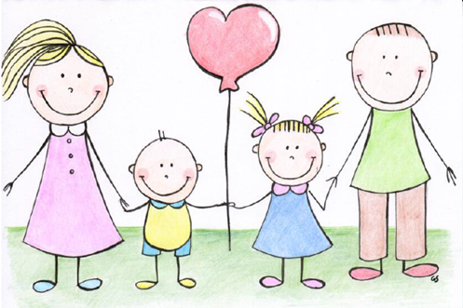
„Moja rodzina”
– wypowiedzi dzieci na podstawie fotografii rodzinnych. Dzieci opowiadają, kto znajduje się na fotografii, gdzie zdjęcie było zrobione.
„To jest rodzina”
– rozpoznawanie, wskazywanie i nazywanie członków rodziny na zdjęciach.
„Kto jaką rolę pełni w rodzinie”
– kończenie rozpoczętych zdań.
cel: zapoznanie dzieci z rolami społecznymi jakie pełnią członkowie naszych rodzin, stopniami pokrewieństwa. -
- Mama i tata to moi ………………………./rodzice
- Ja dla swojej mamy jestem ………………./synem, córką, dzieckiem
- Ja dla swojego taty jestem ………………../synem, córką, dzieckiem
- Mama mojej mamy to moja ………………/babcia
- Tata mojej mamy to mój …………………/dziadek
- Rodzice mojej mamy to moi ………………/dziadkowie
- Mama mojego taty to moja ………………/babcia
- Tata mojego taty to mój …………………. /dziadek
- Rodzice mojego taty to moi ………………/dziadkowie
- Ja dla mojej babci i dziadka jestem ………/wnuczką, wnukiem
Uważne słuchanie piosenki – nauka piosenki na pamięć
Dziękuję mamo, dziękuję tato! - Zozi
https://www.youtube.com/watch?time_continue=2&v=j09kDRPi3tE&feature=emb_logo

GIMNASTYKA
- Ćw. wzmacniające mięśnie obręczy barkowej i mięśnie grzbietu - leżenie przodem na ławeczce/ na ziemi i przesuwanie się na kocyku do przodu.
-Ćw. Wzmacniające mięśnie stóp – stanie o stopach złączonych -przekładanie woreczków, klocków (czegoś małego) z obręczy do drugiej obręczy za pomocą palców stóp (lewą i prawą stopą).
- Ćw. wyrabiające poczucie równowagi w ruchu na płaskich i podwyższonych powierzchniach– stanie o stopach złączonych -przejście wzdłuż skakanki.
- Ćw. mięśni kończyn górnych, rozwijanie koordynacji wzrokowo- ruchowej– stanie o stopach złączonych - rzucanie woreczkiem do określonego celu prawą, lewą ręką
- Ćw. mięśni kończyn dolnych, rozwijanie stawu skokowego –stanie o stopach złączonych - skoki obunóż boczne przez koła hula – hop i przeciągnięcie szarfy od stóp do głowy i odwrotnie.
- Ćwiczenia mięśni brzucha - leżenie tyłem - dzieci kładą laskę pod ugięte kolana i odbijają się stopami od podłogi(10 razy)

Stań przy kolorze – zabawa ruchowa
Rodzic prowadząc zabawę, wymawia jeden kolor, taki, który jest możliwy do znalezienia w pokoiku. Zadaniem dziecka będzie jak najszybciej znaleźć się przy wskazanym kolorze. Potem może nastąpić zmiana i zabawę prowadzi dziecko
„Gdzie pracują rodzice?”
- wypowiedzi dzieci na podstawie obrazków przedstawiających różne zawody wykonywane przez kobiety i mężczyzn. Omówienie zawodów zaprezentowanych na obrazkach (murarza, krawca, szewca, piekarza, nauczyciela, artysty i inne).
Rozmowa na temat zawodów wykonywanych przez rodziców. Dziecko mówi o tym kim chciałoby być w przyszłości.
„Różne zawody” – wymienianie zawodów, podział na sylaby i głoski. Dzieci wymieniają różne zawody, dzielą na sylaby i głoski (rozpoznają pierwszą i ostatnią głoskę, starsze dzieci mogą podjąć próbę podziału całego wyrazu na głoski). I odwrotnie rodzic dzieli, a dziecko rozpoznaje zawód. Starsze dzieci oraz chętne wyszukują napisy wydrukowane lub napisane przez rodzica i przyporządkowuje do ilustracji.
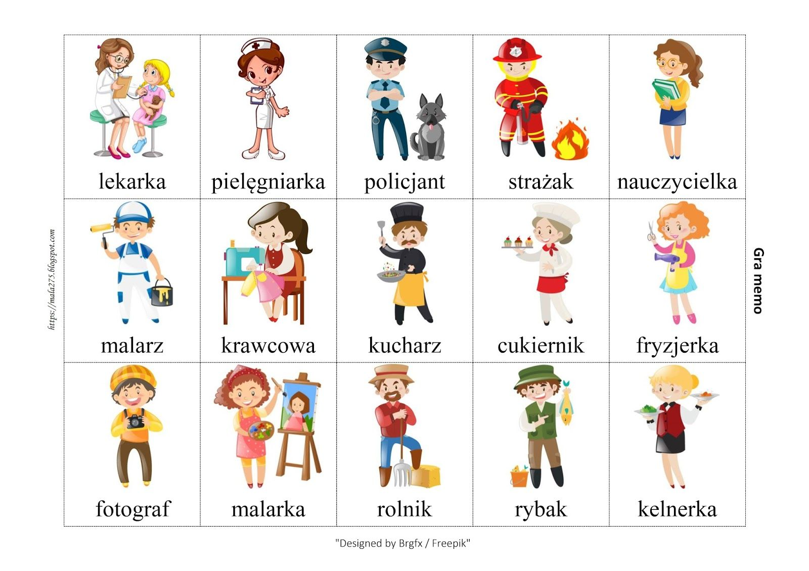
Zagadki
Informatyk  Gdy komputer się zawiesi,  zatnie lub zepsuje,  ten pan szybko go naprawi  i zaprogramuje.  Weterynarz  W białym fartuchu  ze słuchawkami.  Zajmuje się fachowo  chorymi zwierzętami.  Pogodynka  Miła pani na ekranie,  mapy pokazuje co dzień.  Na nich jest namalowane,  co słychać w pogodzie.  Pisarz  Jest ktoś, kto potrafi  pisać piękne zdania  i tworzyć z nich książki  lub opowiadania.  Kierowca  Gdy miejski autobus  przejeżdża ulicą,  możesz go zobaczyć  - jest za kierownicą.  Krawcowa  Chcąc pięknie wyglądać,  panowie i panie,  szyją sobie u niej,  na miarę ubranie.  Aptekarz  Miły pan lub pani  za ladą w aptece,  sprzedaje ludziom  leki na receptę.  Kwiaciarka  Na placu lub rynku  siedzi sobie pani.  Przed nią stoją kosze  z pięknymi kwiatami. | Dziennikarz  Jeździ w różne miejsca,  często podróżuje.  Ważne informacje  ludziom przekazuje.  Ratownik  Na plaży lub basenie  wszystkich obserwuje.  Bezpieczeństwa w wodzie  uważnie pilnuje.  Kontroler  W autobusie i tramwaju  podchodzi na chwilę.  Sprawdza czy pasażerowie  mają ważny bilet.  Aktor  Spotkasz go w niezwykłym miejscu,  gdzie jest scena i kurtyna.  Gdy podniosą ją do góry,  on swój występ już zaczyna.  Strażacy  Przyjeżdżają szybko,  stawiają drabinę.  Zawsze dzielnie walczą  z pożarem i dymem.  Górnik  Przez cały rok ciężko  pod ziemią pracuje.  Na początku grudnia  Barbórkę świętuje.  Piekarz  Świeżutkie pieczywo  w sklepie jest od rana.  Jak myślisz, kto w nocy  piecze je dla nas?  Ogrodnik  Roślinami się zajmuje,  Sadzi warzywa, owoce hoduje.  Ma na głowie ogród cały,  Kwiatów znawca doskonały. | Sprzątaczka  Jej praca potrzebna  zawsze jest i wszędzie.  Gdzie będzie pracować,  tam i czysto będzie.  Kelner  Gościom w restauracji  karty dań rozdaje.  Potem zamówione  potrawy podaje.  Sportowiec  Zachwycamy się gdy skacze,  pływa lub boksuje.  Spróbuj zgadnąć kto na co dzień  sportem się zajmuje.  Piłkarz  Zawód bardzo popularny,  marzy o nim każdy chłopak.  Lecz, niektórzy tylko mogą  całe życie piłkę kopać.  Fryzjer  Z pomocą nożyczek,  szczotki i grzebienia,  wygląd naszych włosów  czaruje i zmienia.  Listonosz  Chodzi z dużą torbą,  trudne ma zadanie.  Zajmuje się co dzień  listów doręczaniem.  Sprzedawca  Gdy wejdziesz do sklepu,  ta miła osoba,  spyta co chcesz kupić  i wszystko ci poda.  Policjanci  Gdy na skrzyżowaniu  światła się zepsują,  w białych rękawiczkach  ruchem aut kierują.
Zabawa „Zgadnij, o kogo chodzi.”
cel: kształcenie umiejętności rozpoznawania poszczególnych członków rodziny/zawodów po charakterystycznych cechach wyglądu zewnętrznego oraz wykonywanych czynnościach. Rodzic opisuje jednego z członków rodziny np. mamę: - nosi sukienki, spódnice i spodnie, lubi chodzić na wysokich obcasach, gdy byliśmy mali karmiła nas piersią …. . Dzieci powinni zgadnąć o kogo chodzi. Zabawę można prowadzić w oparciu o zawody.

„Do kogo pasuje”
- zabawa dydaktyczna. cel: rozwijanie spostrzegawczości oraz analizy wzrokowej, poprzez właściwe dobranie obrazków, kształcenie słuchu fonematycznego, umiejętności wypowiadania się na temat obrazków oraz uzasadniania określonego wyboru.
Dzieci dobierają obrazki przedstawiające przedmioty pasujące do poszczególnych członków rodziny np. mama – torebka, tata – krawat, babcia – okulary, dziadek – bujany fotel, dziecko – zabawka, dziewczynka - lalka itp. Przedmiotów może być znacznie więcej, niektóre zaś będą pasować do kilku osób. Nazwy przedmiotów dzieci mogą dzielić na sylaby.
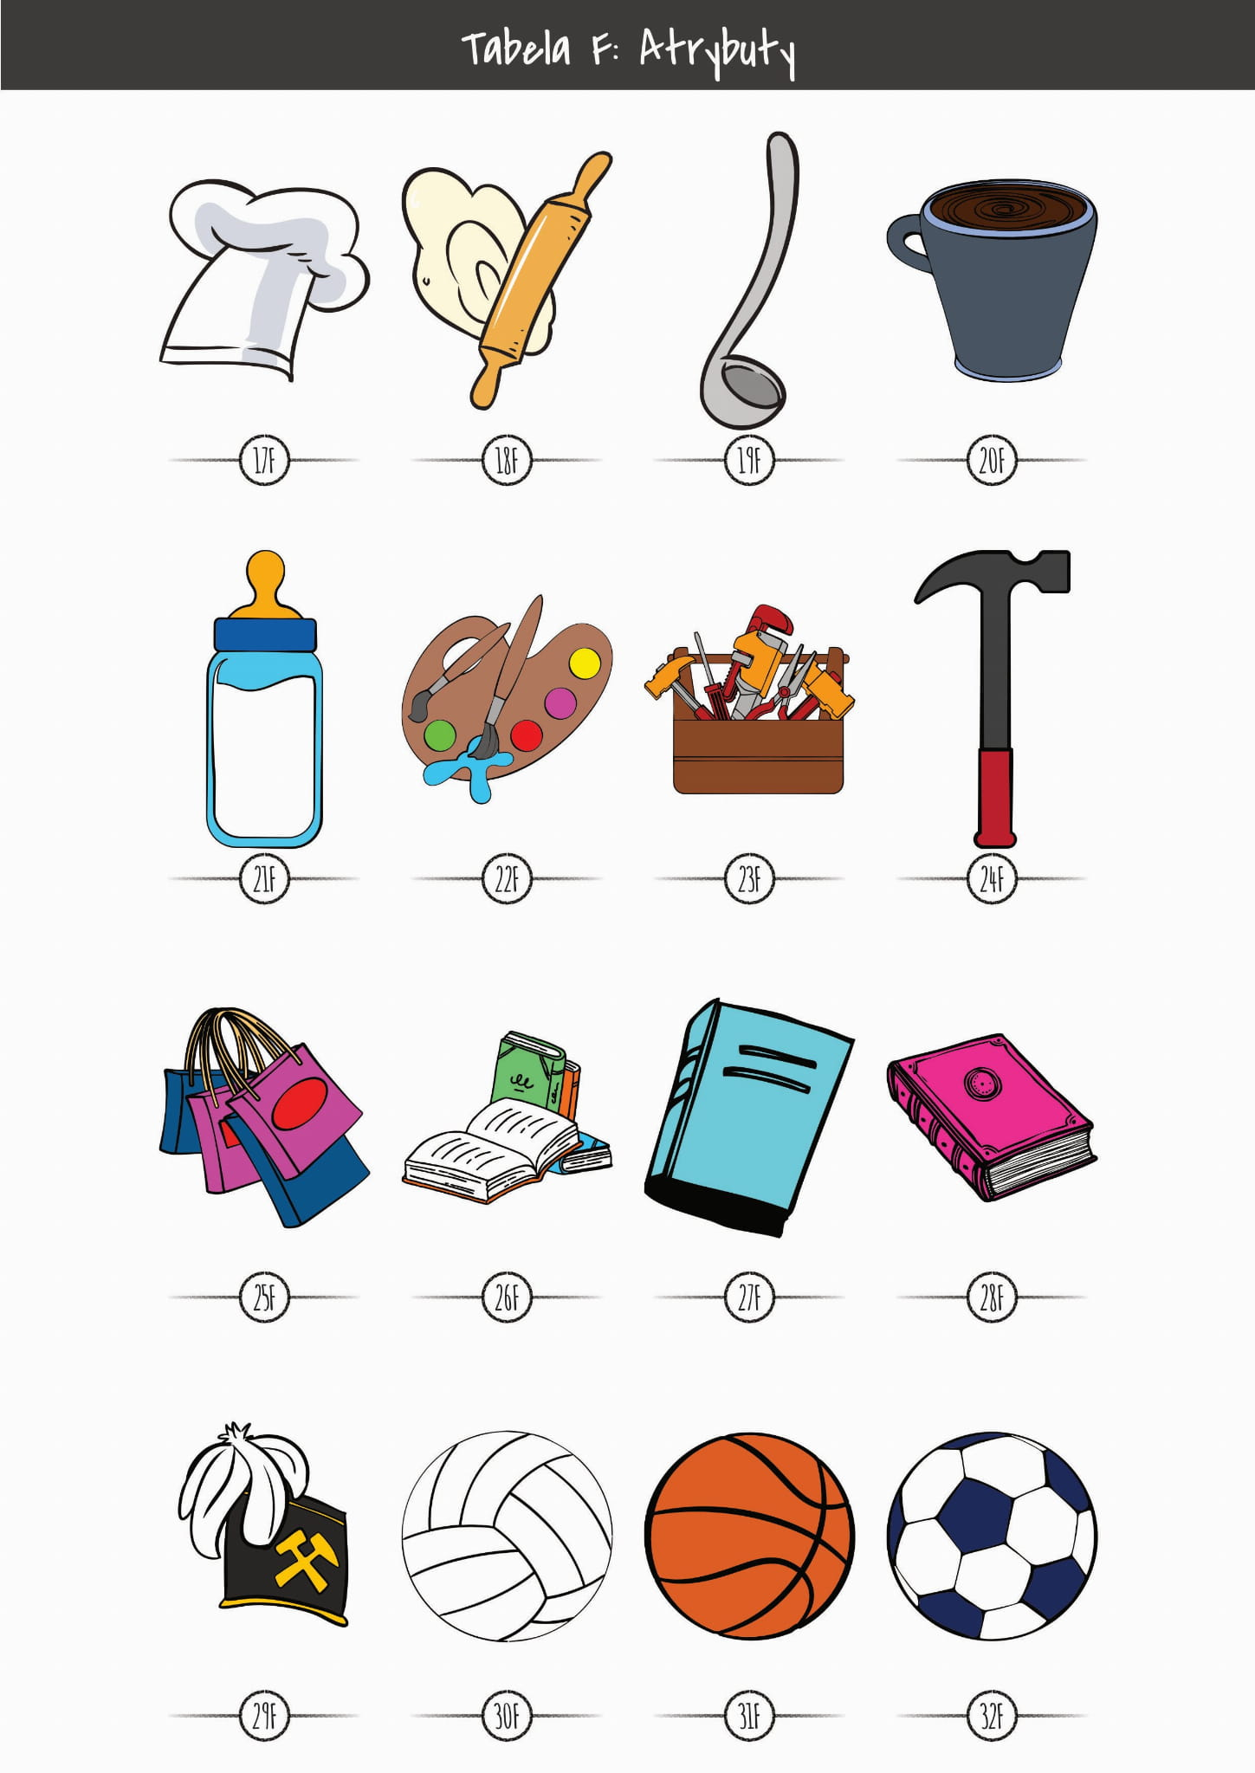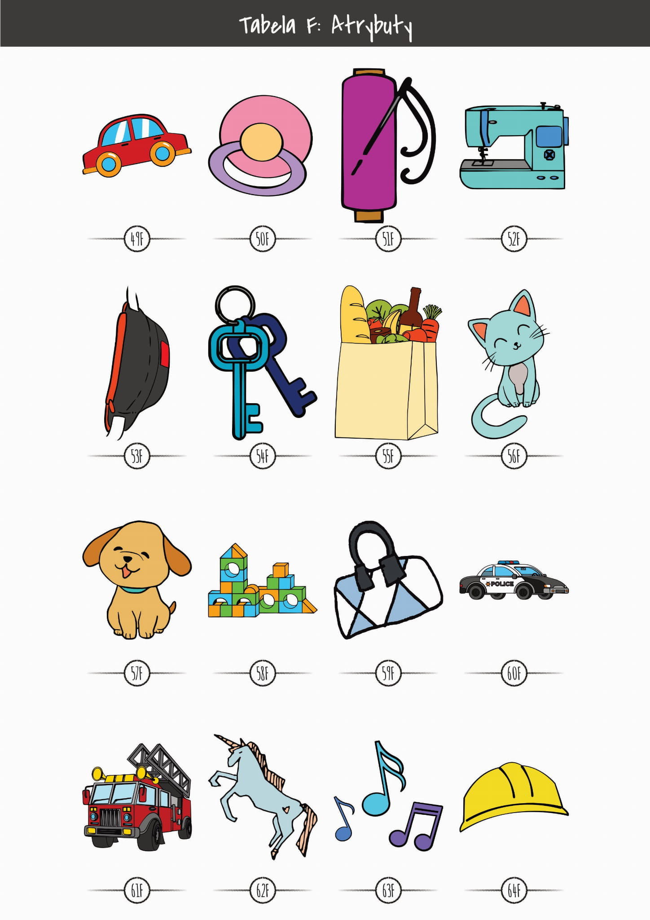
„Moja mama” - słuchanie wiersza Anny Surowiec.
Krysia - to moja mama kochana,
troszczy się o mnie od rana.
Ma jasne włosy i zielone oczy
i co dzień mnie budzi jej uśmiech uroczy.
Kocham ją bardzo za ciepło, oddanie
i dlatego prezent przygotuję dla niej.
Mocno ja uściskam i życzenia złożę,
a na jej kolanach kwiatuszki położę.
Rozmowa na temat wiersza:
• Jak ma na imię mama dziewczynki?
• Jakiego koloru ma oczy?
• Dlaczego dziecko chce przygotować dla niej prezent?
• Co dziecko położy na kolana mamy?
„Znajdź kwiatek”-
zabawa muzyczno – ruchowa (rozwieszone są sylwety kwiatków z cyframi lub kropkami) Dzieci poruszają się w rytmie muzyki. Na przerwę w muzyce zatrzymują się. Rodzic klaszcze lub uderza w bębenek, dzieci liczą uderzenia i ustawiają się pod odpowiednim kwiatkiem.
„Kwiaty na łące”-
ćwiczenia w liczeniu Na każdej, bądź obok postaci napisane jest działanie matematyczne /np.2 kropki i 3 kropki czyli 2+3/. Prawidłowe rozwiązanie pozwoli dzieciom na właściwe umieszczenie owadów na kwiatkach; - pszczoła z działaniem np. 1+4= 5 ma znaleźć się na kwiatku, który ma 5 płatków - ważka 7 na kwiatku, który ma 7 płatków - motyl z działaniem 10 ma siedzieć na kwiatku, który ma 10 płatków - biedronka wg. ilości kropek na skrzydełku np. 6 na kwiatku z 6 płatkami.
Starsze dzieci w zakresie 10
Młodsze – 6
owady można wydrukować i mazakiem rysować działania z kropek. Jak najbardziej można pisać działania matematyczne z cyfr.
Kwiaty najlepiej narysować (jak poniżej)
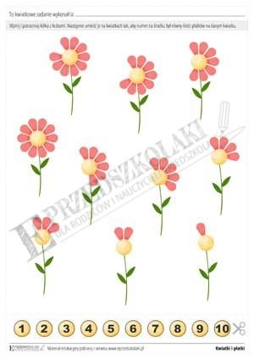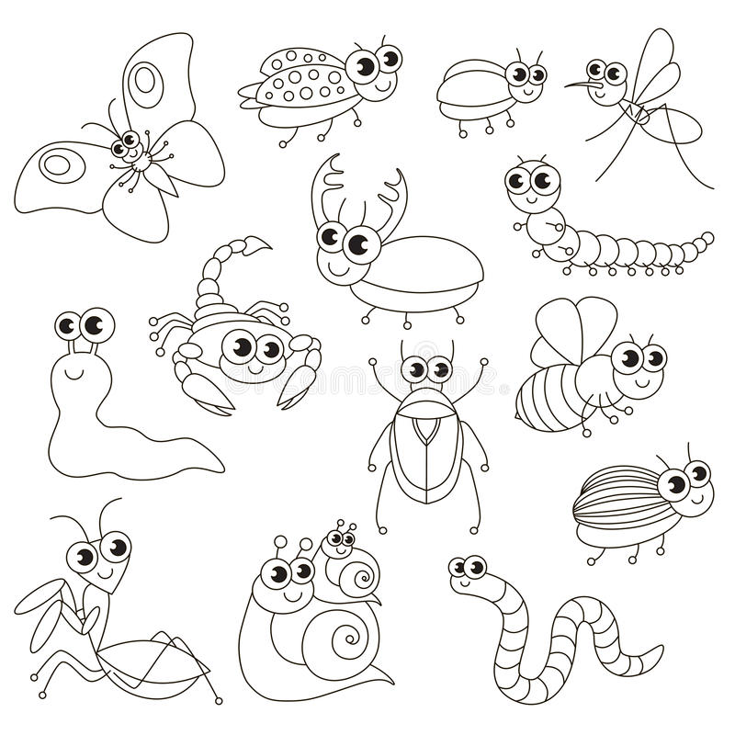
Karta pracy –
ćwiczenie bardzo podobne. Dzieci przeliczają, dodają i rysują wynik.
Dzieci starają się mówić działanie (dwa plus trzy równa się…. Itp.)
Zadania tego typu rodzic może samodzielnie rysować. Mogą to być proste rzeczy typu baloniki, klocki.
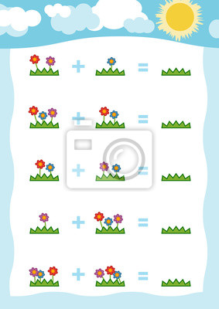
--------------------------------------------------------------------------------------------------------------------------------------

„Moi rodzice” –
zabawa dydaktyczna. cel: ćwiczenie słuchu fonematycznego, wyodrębnianie sylab w słowie, tworzenie słów na podaną sylabę.
Dzieci dzielą na sylaby słowa: Rodzice ro – dzi – ce Mama ma – ma Tata ta – ta Następnie tworzą do tych sylab słowa np.: - ro …. robak, robot, rogal, rower, rodzynki, rogi, ropucha, ropa, rozmaryn, roleta itp.
Wysłuchanie recytacji fragmentów wiersza
– ilustrowanie treści utworu pacynką dziewczynki i jej mamy.
Mam tu małe rączki a tu małe nóżki,
Tu mam oko, a tu ucho, tu jest nosek,
a tu minka, tu popatrzcie jest czuprynka.
Tak się z Wami witam,
tak się do Was kłaniam,
to jest miły uśmiech,
a to – ja jestem cała.
A teraz przedstawię Wam moją mamę:
Tu są Mamy rączki, tu są Mamy nóżki,
Tu oko, tu ucho, tu nosek,
tu mina, a tu jest Mamy czuprynka.
Tak się Mama wita, tak się Mama kłania,
to jest Mamy uśmiech, a to – cała Mama.
Rozmowa na temat treści zawartych w wierszu ( wygląd dziewczynki i jej mamy).Nazywanie części twarzy: czoło, brwi, powieki, rzęsy, nos, policzki, uszy, usta i broda; nazywanie części ciała: szyja, ramiona, pierś, brzuch, plecy, pośladki.
Rozmowa z dziećmi na temat wyglądu ich mam – swobodna wypowiedź
Portret i autoportret -
wprowadzenie i wyjaśnienie znaczenia nowych pojęć.
Portret- dzieci powinny już wiedzieć. To obraz lub zdjęcie przedstawiające osobę, z uwzględnieniem jej charakterystycznych cech w wyglądzie oraz charakteru. Może to być cała postać, od pasa w górę lub sama głowa. Wypowiedź wzbogacona pokazem portretów różnych ludzi.
Autoportret - jest wtedy gdy osoba maluje samą siebie np. z lusterka lub ze zdjęcia
„Portret mamy”-
malowanie kredkami pastelowymi na papierze. Wyjaśnienie sposobu wykonania pracy, zwrócenie uwagi na to, iż kredki pastele brudzą należy więc dbać o estetykę pracy. Działalność dzieci.
Zabawa „Paluszkowa rodzinka”.
cel: rozluźnianie mięśni dłoni, usprawnianie małej motoryki, wzmacnianie prawidłowej pracy aparatu artykulacyjnego, obniżenie napięcia emocjonalnego. Dzieci pokazują na palcach prawej ręki recytując wierszyk:
„Ten gruby to dziadziuś
A obok babunia
Ten duży to tatuś
a obok mamusia
To jest dziecinka mała /pokazują mały palec
A to jest rodzinka mała.” /pokazują całą rękę/
Następnie masują prawą ręką swoją lewą rękę /naciskają, głaszczą, opukują, potrząsają/. Zmiana ręki masującej – lewa masuje prawą. Na zakończenie kładą lewą rękę na dywanie i obrysowują ją palcem wskazującym prawej ręki. Po obrysowaniu następuje zmiana ręki.

„Rodzina i rodzinka”
– tworzenie zdrobnień. cel: zwrócenie uwagi na poprawność tworzenia zdrobnień pod względem gramatycznym, zachęcenie dzieci do zabaw słownych, Dzieci tworzą zdrobnienia do nazw członków rodziny np.: Dziadek – dziadziuś - dziadunio Babcia – babciunia – babunia Mama – mamusia itp.
Praca plastyczna/ techniczna propozycje.
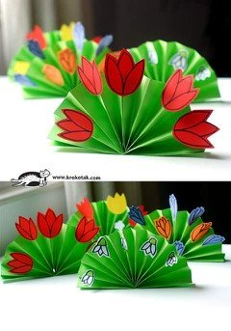 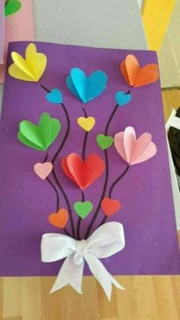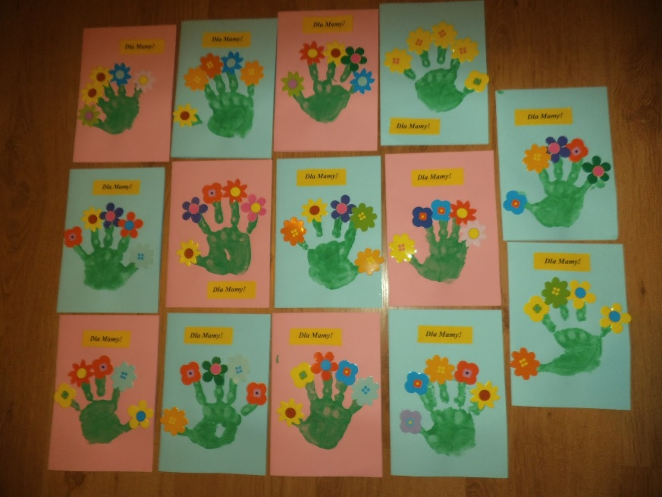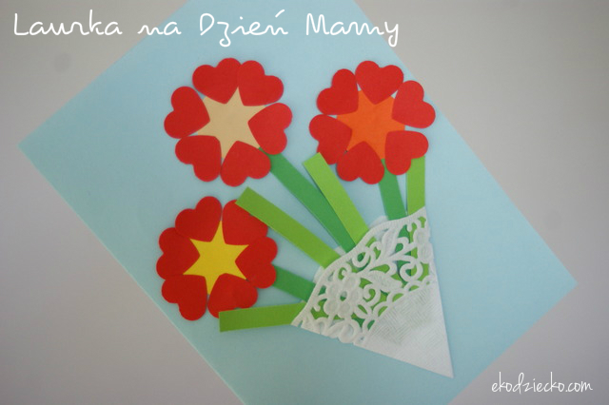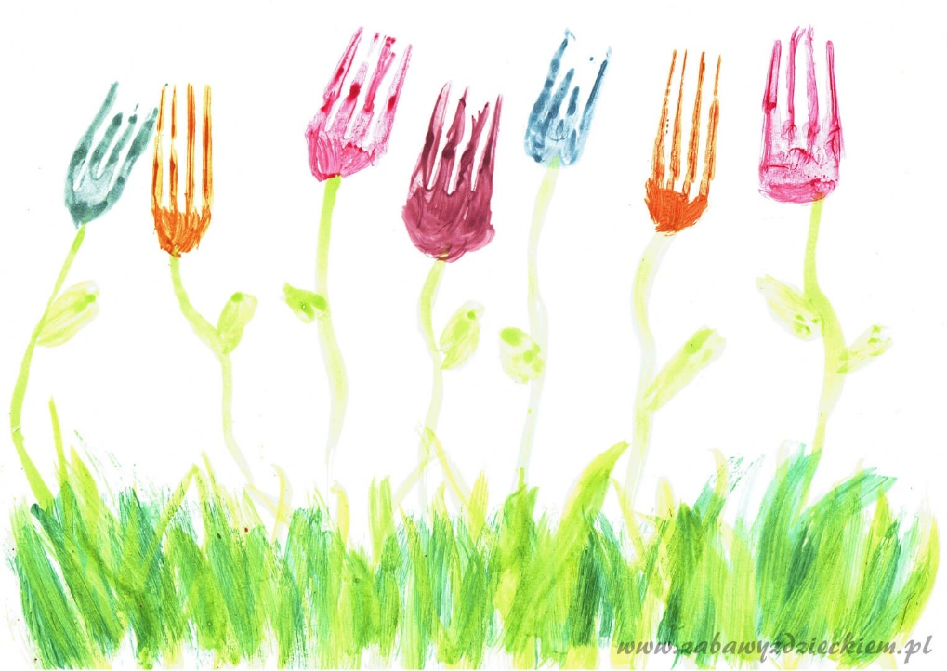
--------------------------------------------------------------------------------------------------------------------------------------
Figury – utrwalenie
Zabiorę was dzisiaj do Królestwa figur. Wyczaruję bajkę inną niż zwykle bo trójkątną! Posłuchajcie! Recytacja przez rodzica wiersza Danuty Wawiłow pt.: „Trójkątną bajka”
Trzy kreski, trzy kąty, Rysuję trójkąty.
Już każdy dzieciaczek Trójkątny ma szlaczek

Wierszyk o figurach” (brak informacji o autorze):
Kwadraciki bardzo lubię
W tej rodzinie się nie nudzę.
Kwadrat równe boki ma
Każde dziecko kwadrat zna.
Jest w rodzinie też prostokąt
Spójrz na niego, wytęż oko.
Po dwa boki: długie, krótkie,
Narysuję za minutkę.
Są w rodzinie też kółeczka
Okrąglutkie jak piłeczka.
Brak w nich rogów oraz kątów
Tym się różnią od trójkątów

Rysowanie przez dzieci figur, nazywanie ich.
Karta pracy:
Kolorowanie1 rozsypanych figur wg polecenia rodzica np.– kwadraty na zielono, koła niebiesko, itd.
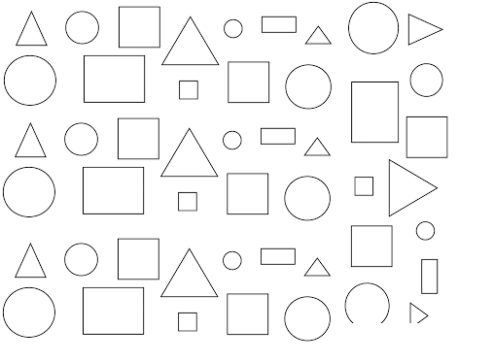
MIŁEJ PRACY !

